第2章 直線方程式

主題1 直線的斜率
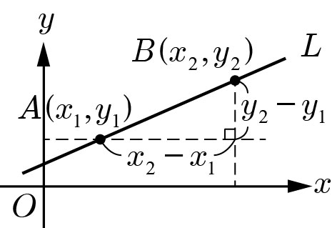
1.斜率：直線的傾斜程度。
設在直線上任取相異兩點、，
則直線的斜率。

2.直線圖形與斜率大小的關係：
一直線與軸正向所成的夾角，稱為此直線的斜角且。
(1) (2) (3) (4)
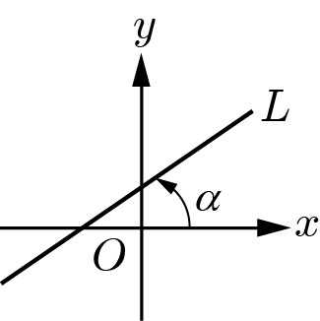 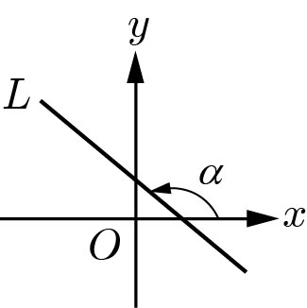 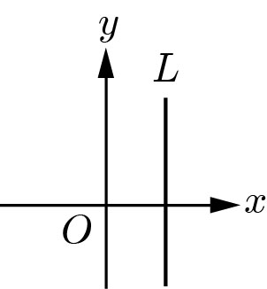 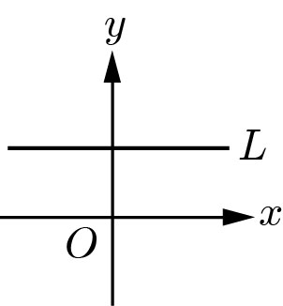
不存在

說明：
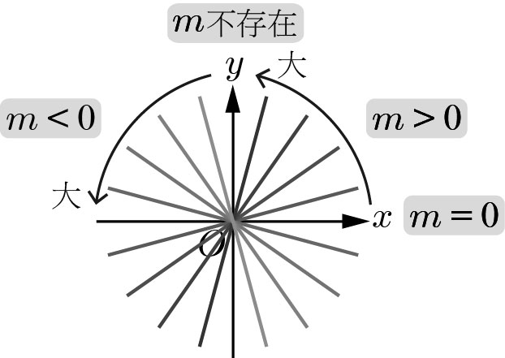

例題1 | 斜率 |  | 演練1
試求通過下列兩點的直線斜率：  (1)、  (2)、  (3)、  解：  (1)  (2)（不存在）  (3) |  | 試求通過下列兩點的直線斜率：  (1)、  (2)、  (3)、  解：  (1)  (2)（不存在）  (3)

類題：
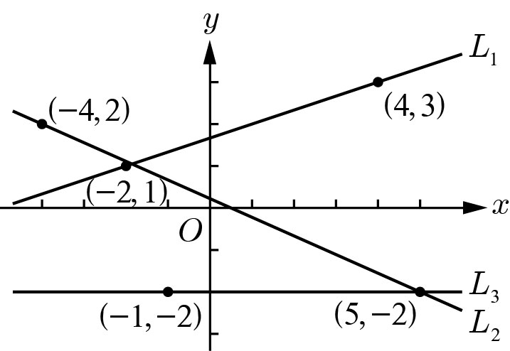
1.右圖中直線、、的斜率分別為、、，
則 ， ， 0 。
解：

例題2 | 斜率 |  | 演練2
已知過兩點、的直線斜率為2，試求值。  解： |  | 已知過兩點、的直線斜率為，試求值。  解：

類題：
2.已知過兩點、的直線斜率為0，則 0或4 。
解：
或4

例題3 | 斜率的大小 |  | 演練3
試比較下圖各直線斜率的大小。  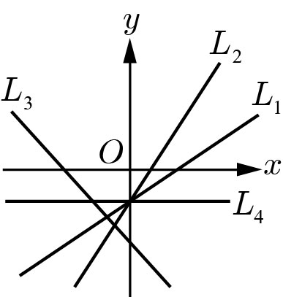  解：  ∴ |  | 試比較下圖各直線斜率的大小。  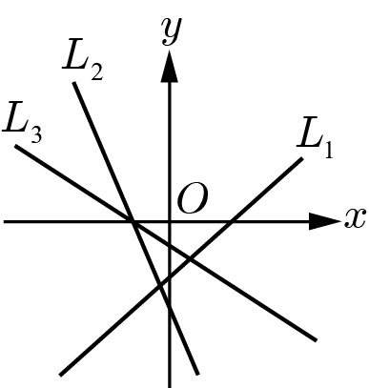  解：  ∴

類題：
3.三條直線、、的斜角分別為、、，若，則各直線斜率的大小關係為 。
解：
如圖，
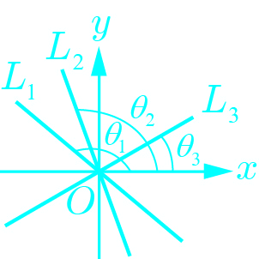

主題2 平行與垂直的斜率關係
1.兩線平行、垂直的斜率關係：
若相異兩直線、的斜率分別為、
(1)平行：若。
(2)垂直：若。(、)
2.三點共線：
若平面上、、三點共線，則任兩點所求出的斜率皆相等，即。

例題4 | 平行線的斜率 |  | 演練4
設直線通過、兩點，直線通過、兩點，若，試求值。  解：  ∵  ∴ |  | 設直線通過、兩點，直線通過、兩點，若，試求值。  解：  ∵  ∴

類題：
4.若、、、，則四邊形 是 平行四邊形。
（填「是」或「不是」）
解：
、
、
∵、
∴四邊形是平行四邊形

例題5 | 垂直線的斜率 |  | 演練5
中，三頂點為、、，且，試求值。  解：  ∵  ∴ |  | 中，三頂點為、、，且，試求值。  解：  ∵  ∴
類題：
5.中，三頂點為、、，則邊上之高的斜率為 。
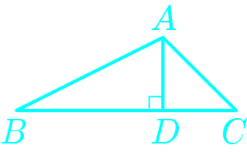
解：
設為邊上的高
∵ ∴

例題6 | 三點共線 |  | 演練6
設、、，若、、三點共線，試求值。  解：  ∵、、三點共線  ∴ |  | 設、、，若、、三點共線，試求值。  解：  ∵、、三點共線  ∴

類題：
6.設、、，若、、三點無法構成一個三角形，則 0 。
解：
∵、、三點無法構成一個三角形、、三點共線
∴

例題7 | 平行與垂直 |  | 演練7
設、、、，則：  (1)若，試求值。  (2)若，試求值。  解：  (1)∵ ∴  (2)∵ ∴ |  | 設、、、，則：  (1)若，試求值。  (2)若，試求值。  解：  (1)∵ ∴  (2)∵ ∴
類題：
7.設、、、，則：
(1)若，則 1 。 (2)若，則 3 。
解：
；
(1)∵ ∴
(2)∵ ∴

2－1 課後練習
1.直線通過與兩點，其斜率為 。
2.直線通過與兩點，其斜率為 不存在 。
3.直線通過與兩點，其斜率為 0 。
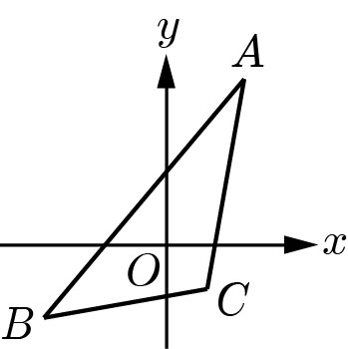
4.若一直線通過與兩點，且斜率為，則 3 。
5.如右圖，在中，、、的斜率分別是、、，
則斜率的大小關係為 。
6.坐標平面上、、、四點，則：
(1)時， 。 (2)時， 。
7.若、、、四點共線，則 7 。
8.設點落在、兩點的連線上，則 3 。
9.坐標平面上一點在直線上移動，當橫坐標每增加1單位，縱坐標則減少3單位，則直線的斜率為 。
10.設中，、、，則：
(1)邊上的中線斜率為 。
(2)的垂直平分線斜率為 。
(3)邊上之高的斜率為 。
11.若將圖畫紙模擬成直角坐標平面，且有、兩點，則：
(1)、兩點連線的斜率為 。
(2)若將圖畫紙折疊一次，讓、兩點重合，則此折線的斜率為 。

